**Unità Operativa/Divisione: _________________________**

**Direttore/Responsabile: ____________________________**

***Dichiarazione di avvenuta informazione ed espressione del consenso all’atto medico-chirurgico nei casi di PERFORAZIONE GASTRODUODENALE***

COGNOME E NOME DEL PAZIENTE: _______________________________

COGNOME E NOME DEL MEDICO DELL’U.O. CHE FORNISCE L’INFORMAZIONE E ACQUISISCE IL CONSENSO: _____________________________

DATA, ORA E LUOGO DI ACQUISIZIONE DEL CONSENSO, PREVIA INFORMATIVA: ______________________________

**INFORMATIVA**

Io sottoscritto/a ___________________________ nato/a a _____________________ il ____________ residente in ________________ dichiaro di voler essere edotto delle informazioni necessarie al rilascio del consenso al trattamento proposto, di voler non voler coinvolgere o incaricare in mia vece il familiare Sig._____________________________ o convivente Sig. _____________________________ o fiduciario Sig. _____________________________________.

A seguito delle informazioni somministrate, dichiaro di essere stato/a informato/a in modo completo, chiaro e per me comprensibile della sospetta patologia da cui sono affetto/a che potrebbe consistere in una **PERFORAZIONE GASTRO-DUODENALE**, e che per la condizione acuta espostami, che potrebbe derivare anche da una considerevole molteplicità di patologie, è indicato ed inevitabilmente necessario un **intervento chirurgico urgente**, non essendo efficaci e/o percorribili ulteriori opzioni terapeutiche. Mi è stato spiegato che **la diagnosi potrebbe essere modificata sulla scorta dei riscontri intra-operatori**, dopo l’esplorazione ed ispezione minuziosa della cavità addominale.

Sono stato/a informato/a che per la patologia sospettata l’intervento chirurgico potrebbe consistere in una **RAFFIA (chiusura mediante sutura diretta della perforazione)**, che verrà eseguita mediante:

* **ACCESSO LAPAROSCOPICO**
* **ACCESSO LAPAROTOMICO**

Dichiaro di aver ricevuto esaurienti spiegazioni con particolare riguardo a: diagnosi, prognosi, benefici e rischi sia degli accertamenti diagnostici sia dei trattamenti sanitari indicati. Mi sono state illustrate le possibili alternative, le conseguenze del mio rifiuto dei trattamenti e/o accertamenti diagnostici, nonché della mia rinuncia agli stessi.

Mi è stato spiegato che ho diritto di rifiutare in tutto o in parte gli accertamenti diagnostici o i trattamenti o revocare il consenso prestato e mi sono state illustrate le conseguenze di tali decisioni.

Mi è stato spiegato che ho diritto di rifiutare in tutto o in parte di ricevere le informazioni o indicare una persona incaricata di riceverle e di esprimere il consenso in mia vece e che tutto sarà annotato in cartella e nel fascicolo sanitario.

**Dichiaro di aver compreso che durante l’intervento chirurgico potrebbe rendersi necessario modificare la strategia chirurgica** sulla base della valutazione intraoperatoria della cavità addominale.

In particolare, nel caso di **lesioni gastriche** particolarmente ampie ed in cui non è chiara la natura, potrebbe rendersi necessario effettuare una **RESEZIONE GASTRICA**, cioè l’asportazione di parte dello stomaco. In tal caso la continuità intestinale potrà essere ricostruita con varie tecniche, a giudizio del Chirurgo, tenendo conto anche dell’eventuale contaminazione del campo operatorio secondaria alla perforazione (Billroth I, Billroth II con o senza ansa ad omega sec. Braun, Roux).

In caso di **perforazione duodenale**, potrebbe rendersi necessaria la mobilizzazione del blocco duodeno-pancreatico, con confezionamento di anastomosi pacreatico-gastrica o pancreatico-digiunale ed anastomosi bilio-digestiva.

Potrebbe rendersi necessario, durante la procedura, il confezionamento di una **DIGIUNOSTOMIA** per nutrizione enterale e drenaggio dei fluidi biliari (due drenaggi che fuoriescono dall’addome, uno dove si raccoglie la bile ed uno attraverso cui si inserisce la nutrizione).

Potrebbe rendersi necessario, sulla base delle condizioni di contaminazione del campo operatorio e delle mie condizioni emodinamiche, il confezionamento di una **LAPAROSTOMIA** (tecnica “open abdomen”), con necessità a breve termine di un second look (secondo intervento chirurgico) per completare la terapia della patologia da cui sono affetto.

Mi è stato illustrato con chiarezza che, in caso di intervento iniziato per via laparoscopica, per impedimenti di carattere tecnico, legati al paziente (ad esempio motivi cardio-respiratori) o di altra natura, **una conversione in laparotomia** (solitamente con un’incisione verticale al centro dell’addome o in altre sedi a discrezione del chirurgo), per poter addivenire alla corretta diagnosi e/o al fine di concludere l’intervento in sicurezza.

Sono stato inoltre informato che durante il corso dell’intervento chirurgico potrebbero essere eseguiti dei prelievi bioptici che, definendo la natura della perforazione riscontrata (es. perforazione da neoplasia gastrica), potrebbero modificare l’iter post-operatorio con possibilità di ulteriori trattamenti (es. chemio-radioterapia post-operatoria).

Mi è stata fornita una chiara spiegazione riguardante il tipo di intervento, le finalità, i benefici, gli eventuali rischi, le possibili menomazioni che potrebbero derivare dall'intervento chirurgico al quale mi sottoporrò e che esiteranno una o più cicatrici.

Sono stato informato in modo chiaro ed esaustivo riguardo alle eventuali complicanze e/o conseguenze che possono derivare dall'intervento chirurgico proposto, indipendentemente dalla corretta esecuzione della procedura, di seguito elencate in modo esemplificativo e non esaustivo:

**POSSIBILI**

* **Infezioni del sito chirurgico** che possono richiedere antibioticoterapie e/o medicazioni avanzate.
* **Esiti cicatriziali** (aderenze peritoneali) che potrebbero esitare in disturbi della canalizzazione.
* **Sieromi**.
* **Formazione di raccolte o ascessi intra-addominali** che possono richiedere trattamenti percutanei e/o chirurgici.
* **Versamenti pleurici e polmoniti**.
* **Cheloidi**.

**MENO POSSIBILI**

* **Emorragie ed ematomi postoperatori** che possono richiedere emotrasfusioni, angioembolizzazioni e/o re-interventi chirurgici.
* **Deiscenze anastomotiche** e successivo re-intervento chirurgico.
* **Stenosi anastomotiche** che possono richiedere un trattamento endoscopico e/o chirurgico.
* **Cedimento della raffia** che può richiedere un re-intervento chirurgico.
* **Insorgenza di ernie parastomali** o altre complicanze legate alla eventuale digiunostomia.
* **Laparocele** (ernia in corrispondenza delle ferite chirurgiche), con necessità di ulteriore intervento chirurgico.
* **Occlusioni intestinali post-operatorie, immediate e/o tardive.**
* **Re-intervento chirurgico**.
* **Eventi acuti cardiaci e/o cerebrali**.
* **Insorgenza di trombosi venose profonde ed eventuale embolia polmonare**.
* **Insorgenza di insufficienza renale acuta**.
* **Ipercapnia**, che consiste nell’eccessivo assorbimento di anidride carbonica nel sangue.
* **Lesioni di visceri cavi** che possono richiede un re-intervento chirurgico (eventuali resezioni intestinali e/o eventuale confezionamento di stomia).
* **Colangiti; lesioni delle vie biliari**, che potrebbero richiedere il posizionamento di stent mediante esecuzione di ERCP o per via percutanea (PTBD) o il re-intervento con confezionamento di anastomosi bilio-digestiva.
* **Lesioni ureterali** con possibile confezionamento di uro/nefrostomia o posizionamento stents endoluminali.
* **Lesioni pancreatiche e conseguente pancreatite acuta, fistola pancreatica**, la cui evoluzione verso forme severe non è prevedibile.
* **Lesioni dei grossi vasi con emorragia intraoperatoria**.
* Diffusione del gas (anidride carbonica) utilizzato in corso della laparoscopia nel tessuto sottocutaneo o in torace **(enfisema sottocutaneo o mediastinico)**.
* **Embolia polmonare gassosa**, causata dall’ingresso del gas (anidride carbonica) utilizzato in corso della laparoscopia nei grossi vasi.
* **Decesso**.

Mi è stato illustrato che in caso di rinuncia e/o rifiuto di trattamenti necessari per la mia sopravvivenza mi verranno chiarite le conseguenze, le possibili alternative e sarà promossa ogni possibile azione di sostegno affinché sia volontaria e consapevole la manifestazione della mia volontà.

Sono stato informato che la mia accettazione, revoca o rifiuto ai trattamenti saranno annotati in cartella e nel fascicolo elettronico sanitario.

Sono stato informato che comunque non posso esigere trattamenti contrari alla legge, alla deontologia professionale dei curanti, alle buone pratiche cliniche assistenziali e che di fronte a queste richieste i Sanitari non hanno alcun obbligo di esecuzione né possono essere responsabili della mancata ottemperanza.

Sono stato anche informato che i tassi di insorgenza delle eventuali complicanze, anche nel postoperatorio, possono variare a seconda delle condizioni cliniche del paziente e della gravità della patologia.

Sono stato reso edotto che qualora ricorra un pericolo attuale di danno grave alla mia persona o pericolo di vita non altrimenti evitabile, o se si verifichino difficoltà nell'eseguire l'intervento chirurgico con la tecnica proposta, i sanitari curanti adotteranno tutte le pratiche ritenute idonee per prevenire o limitare il pericolo e, comunque, **eseguire l'intervento chirurgico nel modo più sicuro possibile, anche se ciò dovesse comportare modifiche al programma terapeutico precedentemente illustrato**.

Mi è stato illustrato il rischio che l’intervento possa non essere risolutivo e che possa quindi residuare o recidivare la patologia per cui è stato indicato l’intervento.

Sono stato reso edotto che, sulla base delle condizioni emodinamiche e respiratorie riscontrate a fine intervento, potrebbe essere necessario il trasferimento post-operatorio presso un reparto di terapia intensiva, presso questo ospedale o, in caso di mancanza di posto letto, presso altro ospedale individuato dal servizio di emergenza a seguito di ricerca di posto letto;

che nelle situazioni di assoluta emergenza, urgenza i componenti dell’equipe sanitaria mi assicureranno le cure necessarie anche quando le mie condizioni cliniche e le circostanze non consentano di recepire la mia volontà.

Data: _________________

Firma Paziente e/o Legale Rappresentante: _________________________

Firma del Medico dell’U.O.: _______________________

**DICHIARAZIONE DI CONSENSO**

Ciò premesso:

* Il sottoscritto/a__________________________________ nella piena capacità di intendere e di volere, dopo essere stato/a edotto/a in maniera completa, esaustiva e comprensibile ed in un tempo di comunicazione ritenuto congruo e non avendo ulteriori domande da porre riguardo all’intervento chirurgico che è stato proposto,
* L’avente diritto/rappresentante legale o esercente la potestà in qualità di genitore/tutore/amministratore di sostegno_________________ nato a ___________ il__________ residente a ________________ assume la presente dichiarazione per conto del/della paziente (nome e cognome)_________________________, che allo stato attuale è impossibilitato/a ad esprimere valido consenso perché minore/inabilitato/incapace/interdetto, dopo essere stato edotto in maniera completa, esaustiva e comprensibile ed in un tempo di comunicazione ritenuto congruo, e non avendo ulteriori domande da porre riguardo all’intervento chirurgico che è stato proposto e dopo che comunque sono state fornite informazioni all'incapace e/o minore con riguardo alla sua possibilità di comprensione, maturità e possibilità di esprimere volontà (gli aventi diritto vengono resi edotti che in caso di conflitto con la volontà anche parzialmente espressa dal minore/incapace o conflitto tra il rappresentate legale che rifiuti le cure e il medico che le ritenga appropriate e necessarie, la decisione sarà rimessa al Giudice tutelare, tranne in casi di emergenza/urgenza),

**consapevolmente dichiara**:

* Accetto il trattamento chirurgico proposto dall'equipe di questa Unità Operativa anche autorizzando i sanitari curanti individualmente o in equipe, al trattamento di eventuali patologie aggiuntive che possano essere rilevate durante l'intervento chirurgico, nel rispetto degli standard di cura e della mia volontà. Inoltre, autorizzo l'utilizzo dei tessuti e/o organi asportati per scopi diagnostici e di ricerca scientifica.
* Acconsento alla registrazione audio e video e/o riprese e fotografie durante le procedure diagnostiche e/o terapeutiche, e alla loro eventuale archiviazione, e che queste vengano utilizzate a scopi di ricerca scientifica nonché ai fini di audit e per il monitoraggio del rischio clinico, nel rispetto della mia privacy e delle normative sulla protezione dei dati personali.
* Rifiuto il trattamento chirurgico proposto dall'equipe di questa Unità Operativa.
* Rinuncio agli accertamenti diagnostici e/o ai trattamenti sanitari proposti e revoco il consenso precedentemente prestato all’atto chirurgico

Prendo atto che la mia accettazione, la revoca, il rifiuto saranno annotati nella cartella clinica e/o nel fascicolo sanitario elettronico e che il rifiuto la rinuncia o la revoca, finché possibile, rende esente l'equipe medica da responsabilità civile e/o penale.

Si dà atto che l’acquisizione del consenso è avvenuta:

* in lingua italiana
* con traduzione in lingua comprensibile al paziente a mezzo di___________________.

Data: _________________

Firma Paziente e/o Legale Rappresentante: _________________________

Firma del Medico dell’U.O.: _______________________

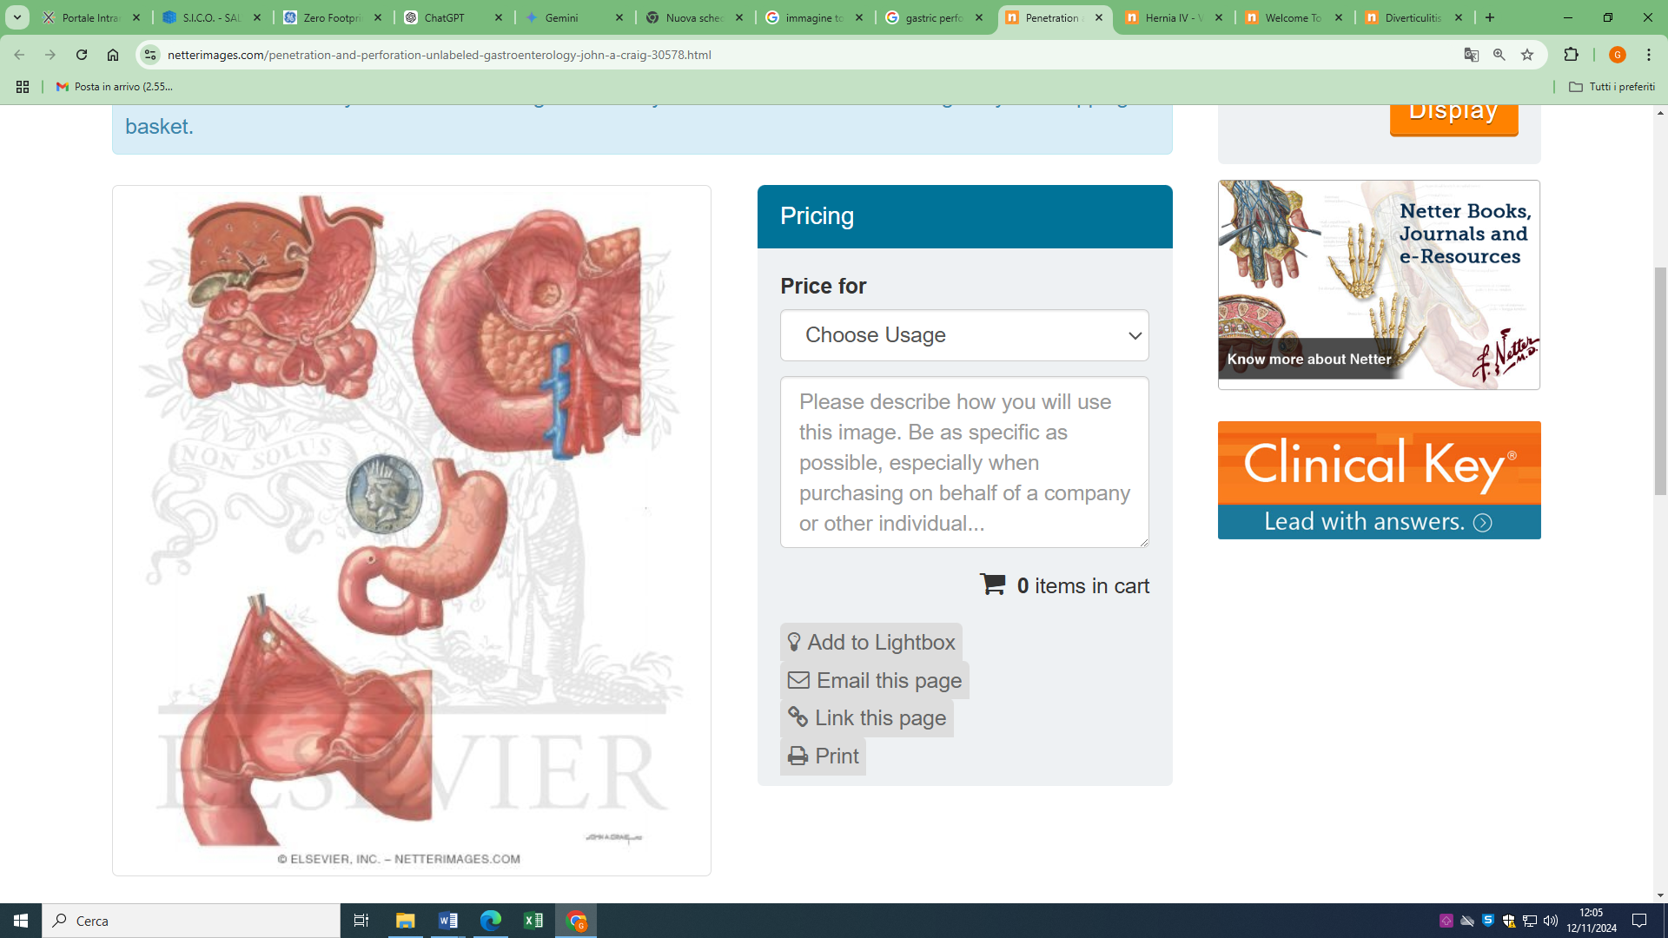 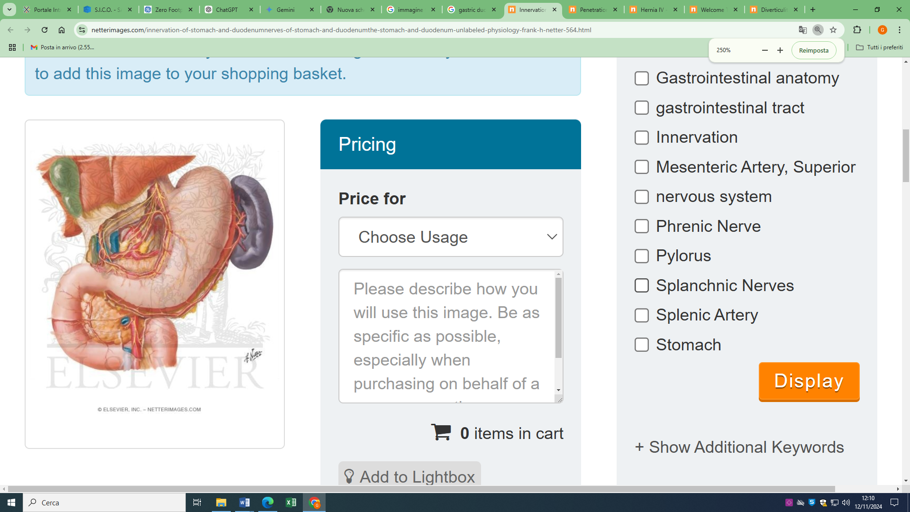

Fonte: Atlas of human Anatomy, Netter

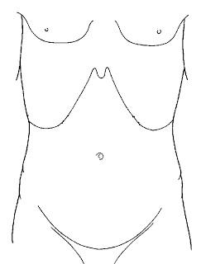

**RIFERIMENTI BIBLIOGRAFICI**

* Tarasconi A. et al. **Perforated and bleeding peptic ulcer: WSES guidelines. World J emerg Surg 2020**, 15:3.
* Cirocchi R, Soreide K, Di Saverio S, Rossi E, Arezzo A, Zago M, Abraha I, Vettoretto N, Chiarugi M. **Meta-analysis of perioperative outcomes of acute laparoscopic vs open repair of perforated gastroduodenal ulcers. J Trauma Acute Care Surg. 2018**.
* Coccolini F, Roberts D, Ansaloni L, Ivatury R, Gamberini E, et al. **The open abdomen in trauma and non-trauma patients: WSES guidelines. World J Emerg Surg. 2018** Feb 2;13:7.
* Lanas A, Chan FKL. **Peptic ulcer disease. Lancet. 2017**;390:613–24.
* Coccolini F, Montori G, Ceresoli M, Catena F, Moore EE, et al. **The role of open abdomen in non-trauma patient: WSES Consensus Paper. World J Emerg Surg. 2017** Aug 14;12:39.
* Søreide K, Thorsen K, Harrison EM, Bingener J, Møller MH, Ohene-Yeboah M, Søreide JA. **Perforated peptic ulcer. Lancet. 2015**;386:1288–98.
* Lau JY, Sung J, Hill C, Henderson C, Howden CW, Metz DC. **Systematic review of the epidemiology of complicated peptic ulcer disease: incidence, recurrence, risk factors and mortality. Digestion. 2011**;84:102–13.
* Thorsen K, Glomsaker TB, von Meer A, Soreide K, Soreide JA. **Trends in diagnosis and surgical management of patients with perforated peptic ulcer. Gastrointest Surg. 2011**;15:1329–35.
* Moller MH, Adamsen S, Thomsen RW, Moller AM. **Preoperative prognostic factors for mortality in peptic ulcer perforation: a systematic review. Scand J Gastroenterol. 2010**;45:785–805.